Kategorie C Energieanlagen Schweizer Solarpreis 2019
Das Solarfaltdach der Abwasserreinigungsanlage ARA Chur basiert auf glasfreier Leichtbau- technik. Es wird vollautomatisch gesteuert resp. ein- und ausgefahren und überspannt die ganze Anlage. Die faltbare 643 kW starke PV-Anlage generiert 0.54 GWh/a. Damit leistet sie einen Anteil von 14% am Gesamtenergiebedarf (inkl. Schlammtrocknung) von 3.95 GWh/a der ARA Chur. Die ARA Chur zeigt mit den CO2-frei erzeugten 0.54 GWh/a beispielhaft auf, was infra- strukturintegrierte PV-Anlagen leisten können. Der Stadt Chur und der ganzen Schweiz mit über 100’000 ähnlichen Infrastrukturbauten möge die CO2-frei funktionierende ARA-PV-Anlage als leuchtendes Beispiel dienen (zum Aufwachen und Nachahmen).

Abwasserreinigungsanlage ARA Chur, 7000 Chur/GR

Das innovative Solarfaltdach über den of- fenen Klärbecken der Abwasserreinigungs- anlage in Chur zeigt beispielhaft auf, was integrierte PV-Anlagen zur Eigenenergie- versorgung für die kommunale Infrastruktur leisten können. Die vollautomatisch gesteu- erte 0.64 MW starke PV-Anlage generiert im ausgefahrenen Zustand 540 MWh/a. Damit leistet sie einen Anteil von 14% am Gesam- tenergiebedarf von 3.95 GWh/a der ARA Chur (inkl. Schlammtrocknung). Bei schlech-
Le toit solaire pliant innovant qui couvre les bassins d’aération de la station d’épuration de Coire illustre bien la façon dont une muni- cipalité peut produire sa propre énergie grâce à une infrastructure PV intégrée. Entièrement automatisée, l’installation PV de 0,64 MW fournit 540 MWh/a à plein régime et assure 14% des 3,95 GWh/a que consomme le site d’ARA Chur, y compris le séchage des bou- es. Par mauvais temps, le toit se replie, ce qui le protège par exemple de la grêle, mais
Technische Daten

Strombedarf % kWh/a
Gesamt-EB: 100 3’950’000
Energieversorgung
Eigen-EV: m2 kWp kWh/m2a % kWh/a PV-Dach: 5’900 640 143.1 14 540’000
Energiebilanz (Endenergie) % kWh/a
Eigenenergieversorgung: 14 540’000
Gesamtenergiebedarf: 100 3’950’000
Fremdenergiezufuhr: 86 3’410’000
Bestätigt von IBC Energie Wasser Chur am 17.06.2019, Clement Plebani, info@ibc-chur.ch
Beteiligte Personen

ten Wetterverhältnissen wird das Solarfalt-
évite aussi que la neige s’y dépose en hiver,
Standort der Anlage

dach eingefahren, wodurch es beispielswei-
se vor Hagel geschützt ist. Im Winter kann sich keine Schneedecke auf der PV-Anlage bilden, welche die Solarstromproduktion unterbinden würde. Das Klärbetriebsper- sonal kann das Solarfaltdach jederzeit per Knopfdruck einfahren und erhält so einfa- chen Zugang von oben zu den Becken für die Wartung.
Das Solarfaltdach kombiniert Leicht- bautechnologie (glasfreie PV-Module), Schweizer Seilbahntechnik und eine voll- automatische Steuerung im Rahmen eines KTI-Projektes von der ZHAW entwickelten Meteoalgorithmen.
Abwasserreinigungsanlagen gehören zu den grössten «kommunalen Stromfres- sern». Dabei verfügen sie meistens über ein grosses Potential für infrastrukturintegrier- te Photovoltaikanlagen, wie die ARA Chur vorbildlich zeigt. Deshalb gilt es, alle ARA- Betreiber zu motivieren, auf einen möglichst energieeffizienten Betrieb umzustellen und einen Teil der benötigten Energie selber zu produzieren. Für das pionierhafte Engage- ment, wird die ARA Chur mit dem Schweizer Solarpreis 2019 ausgezeichnet.
empêchant la production de courant solaire.
Le personnel de la station peut à tout moment décider de le rabattre en appuyant sur un bou- ton afin d’accéder facilement aux bassins par le haut pour les entretenir.
Le toit solaire pliant combine une infra- structure de construction mobile légère (mo- dules PV sans verre) à la technologie suisse des téléphériques et à un système de com- mande géré automatiquement développé par la ZHAW dans le cadre d’un projet CTI.
Si les stations d’épuration comptent par- mi les plus gros «dévoreurs d’énergie muni- cipaux», elles sont pour la plupart des cen- trales solaires potentielles idéales, comme le montre de façon exemplaire ARA Chur. Raison de plus pour encourager tous les opérateurs de stations comme celle de Coire à mettre en œuvre une infrastructure énergétiquement efficace et à produire eux-mêmes une partie du courant qu’ils consomment.
ARA Chur reçoit le Prix Solaire Suisse 2019 pour son engagement pionnier.
ARA Chur
Rheinmühleweg 87, 7000 Chur
Tel. 081 254 49 17, Curdin.Hedinger@chur.ch
Eigentümerin, Bauherrschaft und Betreiberin IBC Energie Wasser Chur, Markus Kunz Felsenaustrasse 29, 7000 Chur
Tel. 081 254 48 02, markus.kunz@ibc-chur.ch
Initiant und Contractingnehmerin
Stadt Chur, Departement Bau Planung Umwelt Roland Arpagaus, Stadtingenieur, Tiefbaudienste Tel. 081 254 47 21, Roland.Arpagaus@chur.ch
Projektplanung, Produktentwicklung, Systemlie- ferant und Realisierung
dhp technology AG, Andreas Hügli
Weststrasse 7, 7205 Zizers, Tel. 078 730 89 11, andreas.huehli@dhp-technology.ch
Elektroinstallationen
Elektro Raetus AG, Martin Conrad Pulvermühlestrasse 93, 7000 Chur
Tel. 081 286 90 90, Martin.Conrad@elektro-raetus.ch
Modullieferant
DAS Energy GmbH, Robert Neumann Ferdinand Graf von Zeppelin-Strasse 18
A-2700 Wiener Neustadt, Tel. +43 2622 35035 200, r.neumann@das-energy.com
Projekt-Unterstützung
Bundesamt für Energie, Dr. Yasmine Calisesi Mühlestrasse 4, 3003 Bern
Tel. 058 462 5321, yasmine.calisesi@bfe.admin.ch
Projektpartner KTI-Projekt
ZHAW Winterthur, Prof. Dr. Franz Baumgartner Technikumstrasse 9, 8400 Winterthur
Tel. 081 325 34 11, franz.baumgartner@zhaw.ch

86 | Schweizer Solarpreis 2019 | Prix Solaire Suisse 2019

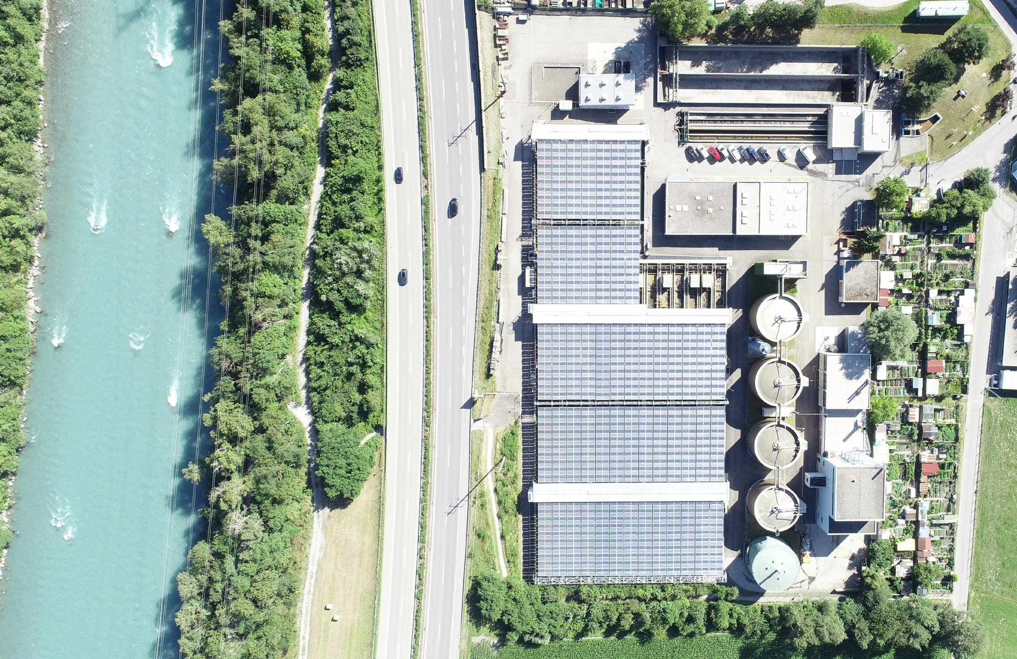
1

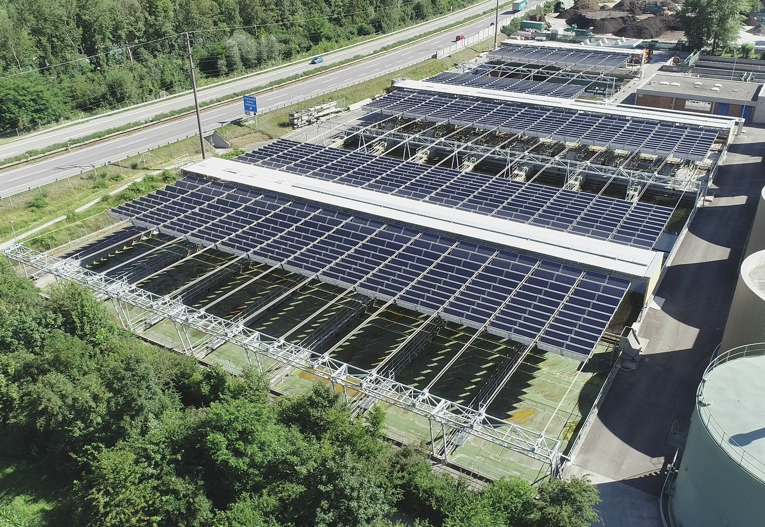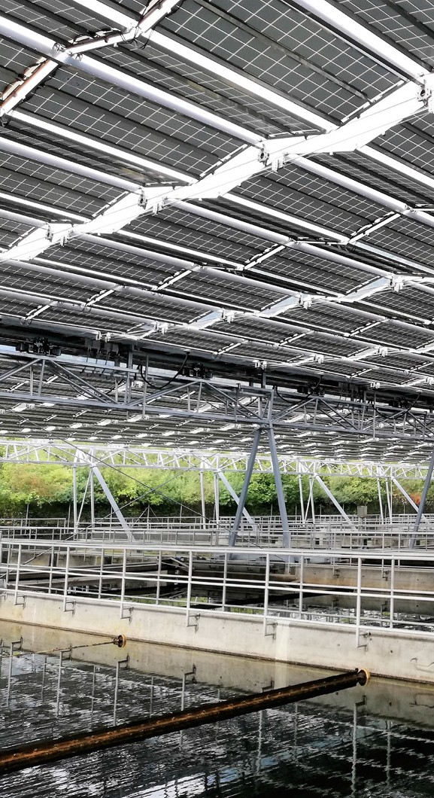
2 3

- Die 0.64 MW starke PV-Anlage erstreckt sich über die offenen Klärbecken der Abwasserreini- gungsanlage in Chur.

- Das innovative Solarfaltdach wird bei schlechten Wetterverhältnissen oder erforderlichem Zugang per Knopfdruck einfahren.

- Mit der PV-Anlage der Klärwerküberdachung produziert die ARA rund 540 MWh/a einheimi- sche CO2-neutrale Energie.

Schweizer Solarpreis 2019 | Prix Solaire Suisse 2019 | 87

